[天津医科大学肿瘤医院知名学者论文被质疑图片重复](https://mp.weixin.qq.com/s?__biz=MzkxMDYyNzI5NQ==&mid=2247500727&idx=3&sn=914a559fc4738fab1b7dd88378a26dc8)

五棵松[学者探讨](javascript:void(0);)2025-04-14 08:44:13北京

2018年，来自天津医科大学肿瘤医院麻醉科，国家肿瘤临床医学研究中心的 Hongwei Zhao （第一&通讯作者，音译赵洪伟） , Xiaobei Zhang , Ying Zheng , Yuan Li , Xiaokun Wang , Nan Hu , Peng Zhou , Kaiyuan Wang （通讯作者，音译王凯元）在Oxidative Medicine and Cellular Longevity 期刊发表了一篇论文，题目为：Propofol Protects Rat Cardiomyocytes from Anthracycline-Induced Apoptosis by Regulating MicroRNA-181a In Vitro and In Vivo。

作者感谢天津医科大学科学基金（项目编号：2015KYZQ18，Xiaobei Zhang ）和天津医科大学肿瘤医院和研究所博士发展基金（项目编号：B1503-1，Xiaobei Zhang ）的资金支持。

**2024年10月，国际著名职业学术打假人René Aquarius 在 Pubpeer 论坛发表评论：**

我们发现本研究中呈现的图像与其他研究中呈现的图像存在意想不到的重叠（见下面所附图像）。

以下论文涉及其中：

论文 1：

https://pubmed.ncbi.nlm.nih.gov/35722399/

论文 2：

https://pubmed.ncbi.nlm.nih.gov/33833984/

论文 3：

https://pubmed.ncbi.nlm.nih.gov/29849870/

我们将通知出版商解决这些问题。

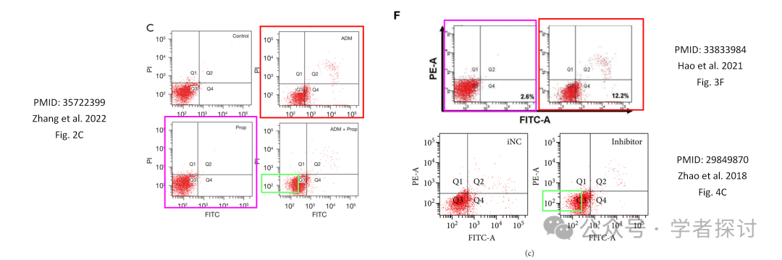

**2025年4月，国际著名职业学术打假人Archasia belfragei 继续发表新质疑：**

关于图 1 的担忧：两个面板似乎比预期的更相似，代表着两种不同的情况。

（在 ImageTwin.ai 的帮助下检测到）

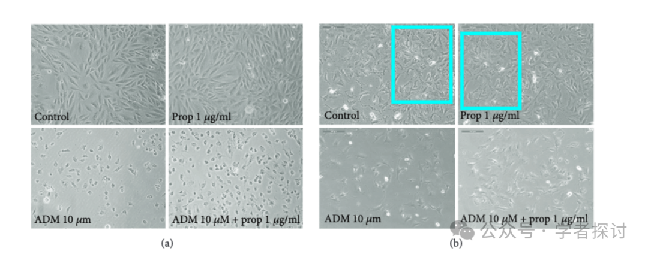

**图像处理专家 Illex illecebrosus 以动态图展示图片重复细节：**

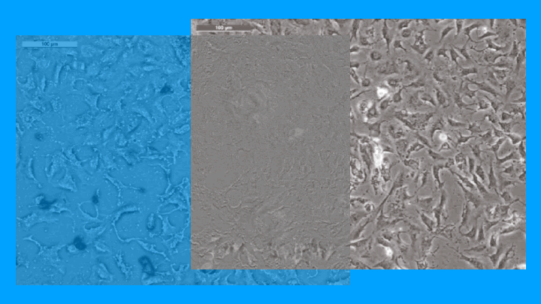

**消息来源：**

https://pubpeer.com/publications/6D028A14F7CAB18832BEAB558AD5BC#

**郑重声明：**

我们的全网查重系统收录了 Pubmed 和 Pubpeer 中的 7000 万 +已发表图库，让您的待查图片可以和已发表论文的图片进行对比，防止图片误用，为您的论文发表保驾护航！基于AI人工智能大数据算法，提供论文图片的核查服务，方便学术期刊、高校、研院所等科研管理部门及时发现并纠正结果图片不当使用。

**如果您有任何建议或需要图片查重帮助，请随时通过客服QQ号3639926437与我们联系。**

[#天津医科大学肿瘤医院](https://mp.weixin.qq.com/mp/appmsgalbum?__biz=MzkxMDYyNzI5NQ==&action=getalbum&album_id=3453577628400123909#wechat_redirect)